**Tugas Proposal Wirausaha Ilmu-Pengetahuan-Sosial ( IPS )**

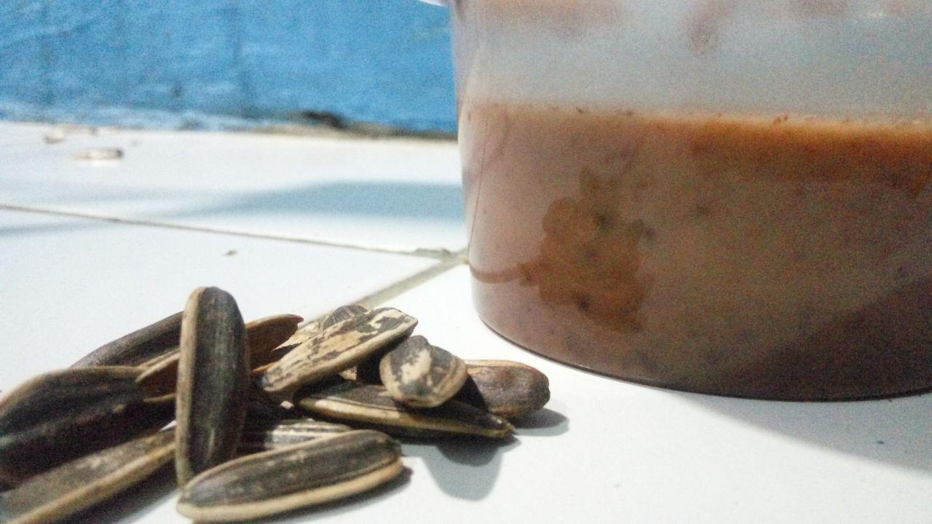

**Membuat Ice-Cream Chocolatos**

*Anggota Kelompok:*

* Tazka
* Herman
* Mahesa
* Fauzan
* Rasya
* Indra
* Lingga

**Pendahuluan:**

***1.Latar Belakang Usaha:***

Kami Membuat Ini Dikarnakan Kami Mendapat Tugas Mempelajari Kewirausahaan dan Kami Harus Membuat Makanan Sendiri atau Bisa Dibilang Kami Harus Kreatif, Disinilah Bagian Masalahnya Kami Sulit Menemukan Makanan Hasil Kreatifitas Kami Sendiri.

***2.Tujuan Usaha:***

Untuk Mendapatkan Uang Sampingan dan Mendapatkan Nilai Ilmu-Pengetahuan-Sosial ( IPS ) dan Untuk Memajukan Kreatifitas Wirausahawan Yang Ada Di Indonesia.

**Pembahasan:**

***1.Prosedur Pembuatan:***

Jika Kalian Ingin Membuat Ice-Cream Sendiri, Kalian Bisa Mengikuti Cara Ini, Sebelumnya Siapkan Bahan dan Alat Terlebih Dahulu:

***Alat Yang Dibutuhkan:***

* Blender.
* 1 Cup. (Ukuran Tergantung Bahan)
* Gunting. (Bisa Menggunakan Tangan)

***Bahan Yang Dibutuhkan:***

* 5-10 Chocolatos. (Bisa Menggunakan Makanan Lain)
* 1 Susu Kaleng. (Sesuaikan Dengan Selera)

***2.Proses Pembuatan:***

1. Hancurkan Chocolatos Hingga Remuk.
2. Buka Bungkus Chocolatos Dengan Gunting/Tangan, dan Tuangkan Ke Dalam Blender.
3. Tuangkan Susu Kaleng Secukupnya Kedalam Blender.
4. Lalu Nyalakan Blender Hingga Chocolatos dan Susu Menjadi Halus.
5. Tuangkan Hasil Blender Kedalam Cup.
6. Lalu Masukkan Cup Kedalam Freezer/Kulkas.
7. Naikkan Suhu Freezer dan Tunggu Ice-Cream Membeku.

**Penutup:**

***1.Kritik:***

Apabila Kamu Ingin Menjadi Wirausahawan Kamu Harus Menjadi Orang Yang Kreatif dan Berani Dalam Mengambil Resiko Yang Terjadi Dalam Usaha Kamu.

***2.Saran:***

Jika Kamu Suka Membuat Makanan Seperti Ini, Kamu Bisa Menjadi Wirausahawan dan Menjadi Orang Yang Kreatif Dalam Membuat Makanan Ciptaan Sendiri.

***3.Laporan Keuangan:***

* 1 Pack Chocolatos = Rp12.000
* 1 Susu Kaleng = RP6.500
* 1 Cup = Rp3.000